Плат тестирование задача https://jira/browse/IMDEV-9320
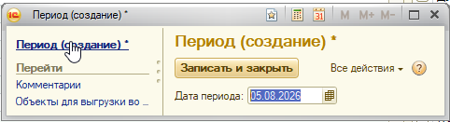
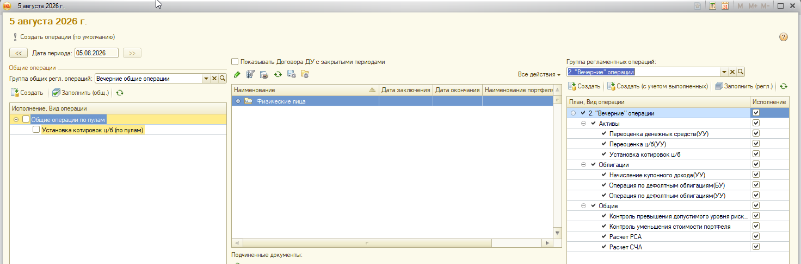
Запустим расчет вечернего регламента «по-старому»
3000 физиков
Старт – 5:49
Финиш - 17.08.2026 6:29:21 (40 минут)

ВКЛЮЧИМ РАСШИРЕНИЕ ИЗМЕНЕНИЯ ФОНОВЫХ ЗАДАНИЙ
Запустим расчет вечернего регламента «по-новому»

